**EDUCAÇÃO FÍSICA – 4º BIMESTRE**

Elaborador: Prof. Wagner Roberto da Silva

1. AGORA VAMOS PRATICAR UMA SEQUÊNCIA DE EXERCÍCIOS DE ATENÇÃO.

**NOME DA ATIVIDADE**: PEGAR O BASTÃO.

**ORGANIZAÇÃO DA ATIVIDADE**: VOCÊ VAI PRECISAR DE UM CABO DE VASSOURA E UMA PESSOA PARA INTERAGIR.

**DESENVOLVIMENTO DA ATIVIDADE**: PEÇA A UM ADULTO PARA SEGURAR O CABO DE VASSOURA. FIQUE A UMA CERTA DISTÂNCIA DESSA PESSOA, ASSIM QUE ELA SOLTAR O CABO, VOCÊ DEVERÁ CORRER PARA NÃO DEIXÁ-LO CAIR NO CHÃO.

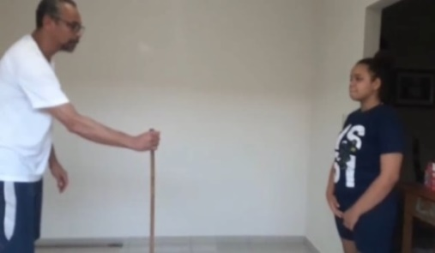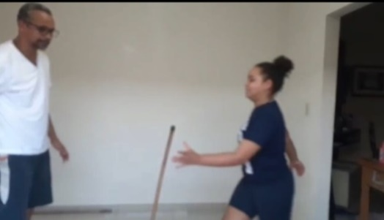 FIGURA 1 FIGURA 2

Fonte: arquivo pessoal

FIGURA 3

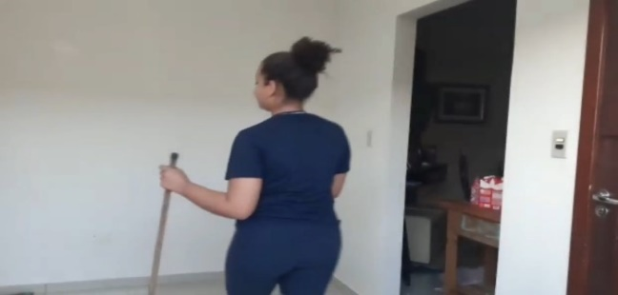

Fonte: arquivo pessoal

1. AGORA VAMOS PRATICAR OUTRO EXERCÍCIO DE ATENÇÃO.

**NOME DA ATIVIDADE**: PEGAR OS BASTÕES.

**ORGANIZAÇÃO DA ATIVIDADE:** UTILIZE DOIS CABOS DE VASSOURA E UMA PESSOA PARA INTERAÇÃO.

**DESENVOLVIMENTO DA ATIVIDADE:** ESTABELEÇA UMA DISTÂNCIA ENTRE VOCÊ E A PESSOA QUE ESTIVER TE AUXILIANDO. CADA UM DEVE SEGURAR UM CABO DE VASSOURA. EM SEGUIDA, DEVERÃO SOLTAR OS CABOS E CORRER PELA DIREITA EM DIREÇÃO AO CABO DO OUTRO, O OBJETIVO É NÃO DEIXAR CAIR O BASTÃO (CABO) NO CHÃO. REPITA A ATIVIDADE.

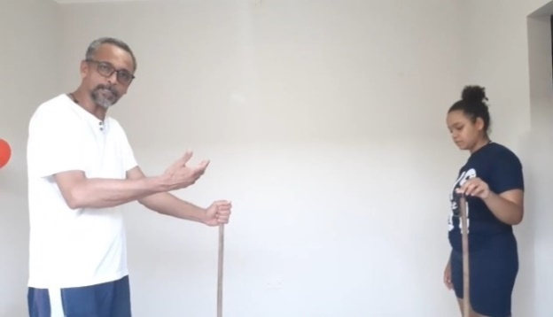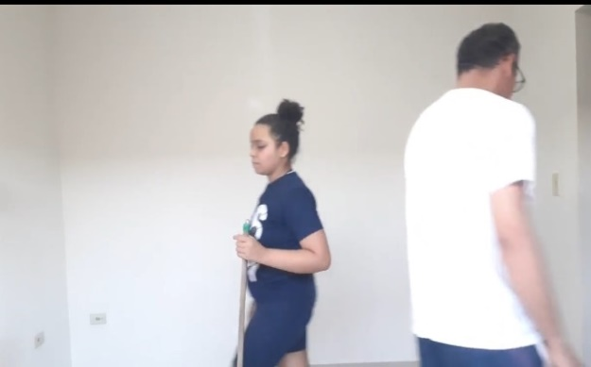 FIGURA 1 FIGURA 2

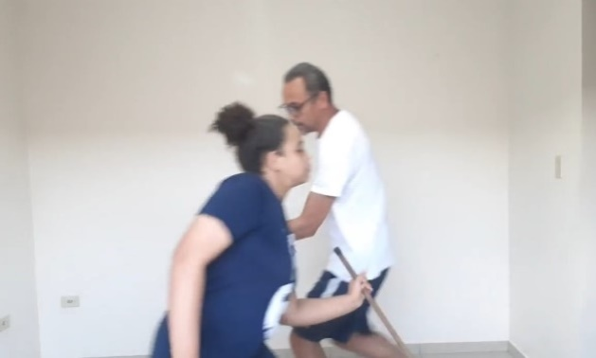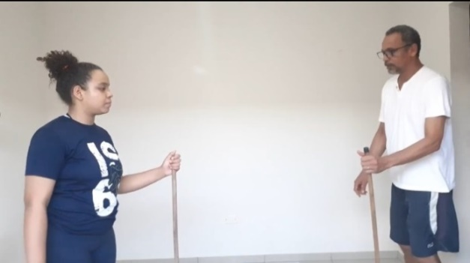 FIGURA 3 FIGURA 4

Fonte: arquivo pessoal

1. NESTE EXERCÍCIO VAMOS PRATICAR MAIS ATENÇÃO.

**NOME DA ATIVIDADE**: DESVIE DO BASTÃO.

**ORGANIZAÇÃO DA ATIVIDADE**: UTILIZE UM CABO DE VASSOURA E UMA PESSOA PARA INTERAÇÃO.

**DESENVOLVIMENTO DA ATIVIDADE**: ESTABELEÇA UMA DISTÂNCIA ENTRE VOCÊ E A PESSOA QUE ESTIVER TE AUXILIANDO. ESTA PESSOA DEVERÁ SEGURAR O BASTÃO E MOVIMENTÁ-LO EM DIREÇÃO AO SOLO. VOCÊ PRECISARÁ SALTAR SOBRE O BASTÃO COM OS PÉS JUNTOS, ORA PARA O LADO DIREITO, ORA PARA O LADO ESQUERDO. DEPOIS FLEXIONE O TRONCO PARA FRENTE DESVIANDO DO BASTÃO. POR FIM, RETORNE À POSIÇÃO INICIAL.

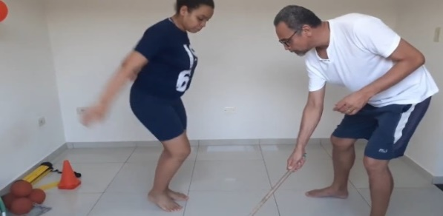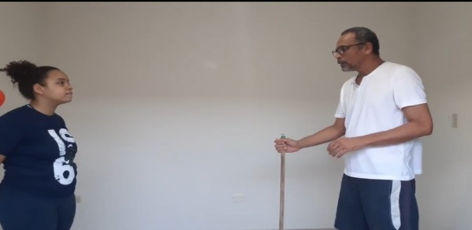 FIGURA 1 FIGURA 2

Fonte: arquivo pessoal

FIGURA 3

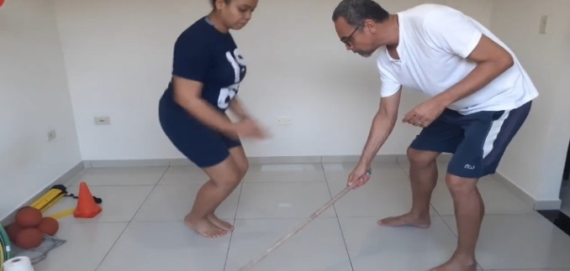

Fonte: arquivo pessoal

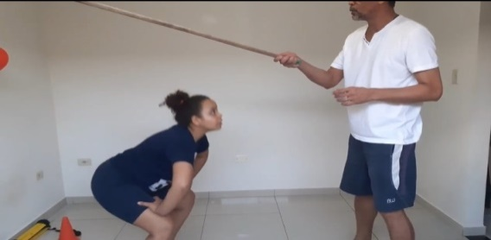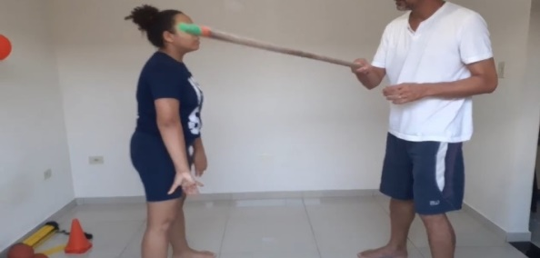 **FIGURA 1 FIGURA 2**

Fonte: arquivo pessoal

1. REALIZE AGORA UM CIRCUITO DE ATIVIDADE MOTORA E LÚDICA.

**NOME DA ATIVIDADE:** SALTOS COM PONTE.

**ORGANIZAÇÃO DA ATIVIDADE:** UTILIZE BAMBOLÊS, OU GIZ, OU FITA CREPE OU FITA ISOLANTE PARA DEMARCAR OS SALTOS, UMA CORDA, OU UM FIO, UM POTE PLÁSTICO E TAMPINHAS DIVERSAS.

**DESENVOLVIMENTO DA ATIVIDADE**: SALTE DE CORDO COM OS CRITÉRIOS A SEGUIR:

- 1 BAMBOLÊ: SALTAR COM OS DOIS PÉS COMBINADOS E JUNTOS;

- 2 BAMBOLÊS: SALTAR COM OS DOIS PÉS SEPARADOS DE MANEIRA SIMULTÂNEA;

- RETORNAR E REALIZAR O MESMO PROCEDIMENTO.

PARA REALIZAR O EXERCÍCIO DA PONTE, POSICIONE O CORPO ATRÁS DE UMA LINHA EM DIREÇÃO A UM POTE. APOIE OS PÉS E AS MÃOS NO SOLO, DEPOIS PEGUE UMA TAMPINHA COM UMA DAS MÃOS E ARREMESSE-A DENTRO DO POTE.

FIGURA 1 FIGURA 2

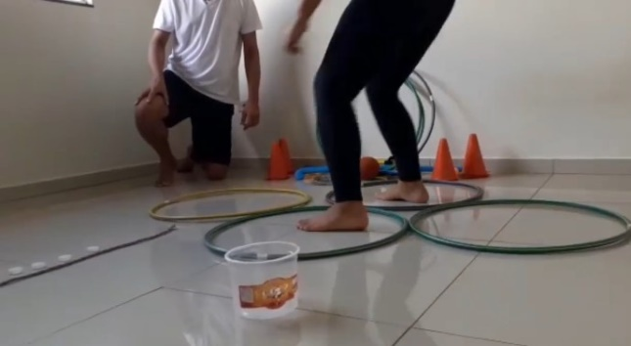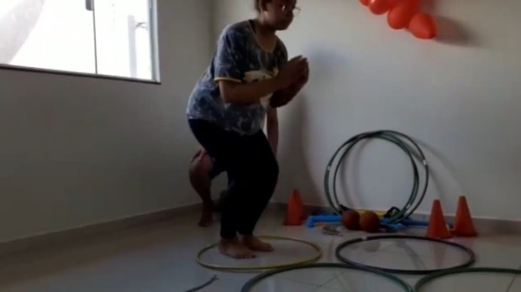

Fonte: arquivo pessoal

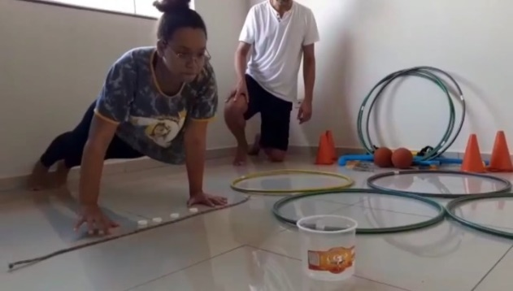FIGURA 3 FIGURA 4

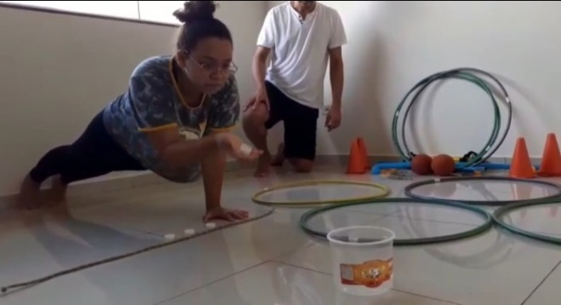

Fonte: arquivo pessoal

1. REALIZE UM EXERCÍCIO MOTOR E LÚDICO.

**NOME DA ATIVIDADE**: PESCARIA.

**ORGANIZAÇÃO DA ATIVIDADE**: UTILIZE GARRAFAS PET, TAMPINHAS DIVERSAS, UM CABO DE VASSOURA COM UMA LINHA OU BARBANTE AMARRADO EM SUA EXTREMIDADE, UMA CORDA E UMA BOLA DE MEIA OU DE PAPEL.

**DESENVOLVIMENTO DA ATIVIDADE**: POSICIONE-SE ATRÁS DE UMA LINHA, SEGURE O CABO DE VASSOURA (JÁ COM A BOLA AMARRADA COM UMA LINHA OU BARBANTE EM SUA EXTREMIDADE). DEPOIS, DERRUBE A TAMPINHA LOCALIZADA EM CIMA DA GARRAFA PET, VOCÊ DEVE TER CUIDADO, POIS, NÃO PODERÁ DERRUBAR A GARRAFA.

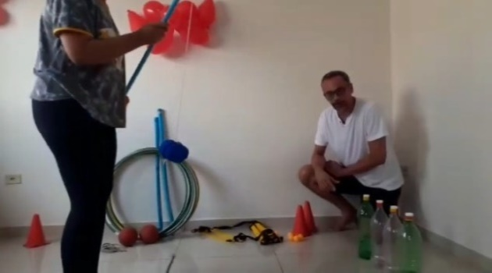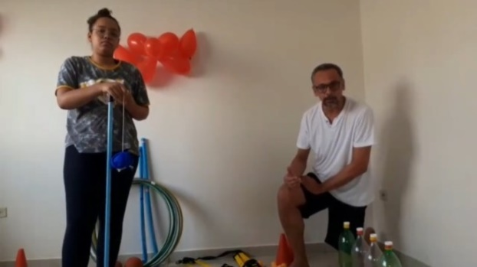 FIGURA 1 FIGURA 2

Fonte: arquivo pessoal

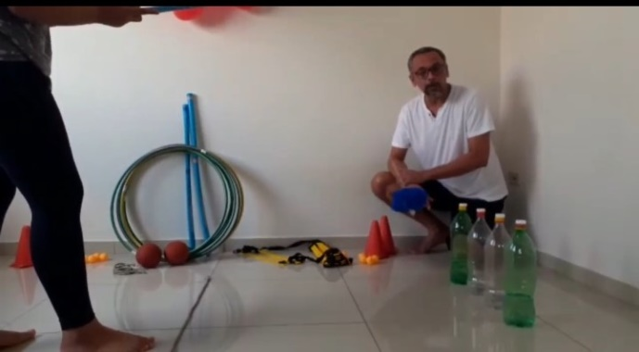 FIGURA 3

Fonte: arquivo pessoal

1. REALIZE O CIRCUITO DE EXERCÍCIOS ABAIXO.

**NOME DA ATIVIDADE**: CIRCUITO DE SALTOS DA AMARELINHA.

**ORGANIZAÇÃO DA ATIVIDADE**: UTILIZE BAMBOLÊS E TAMPINHAS DE GARRAFAS PET.

**OBSERVAÇÃO**: UTILIZE COMO ALTERNATIVA DE SALTOS UMA AMARELINHA DESENHADA NO SOLO.

**DESENVOLVIMENTO DA ATIVIDADE**: COLOQUE UMA TAMPINHA DENTRO DE UMA BAMBOLÊ, CONFORME A IMAGEM. SALTE COM UM PÉ DE PREFERÊNCIA NO PRIMEIRO BAMBOLÊ. PEGUE A TAMPINHA NO BAMBOLÊ A FRENTE E SALTE NELE COM OS DOIS PÉS E ASSIM SUCESSIVAMENTE ATÉ CHEGAR NO ÚLTIMO BAMBOLÊ.

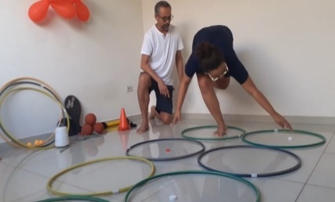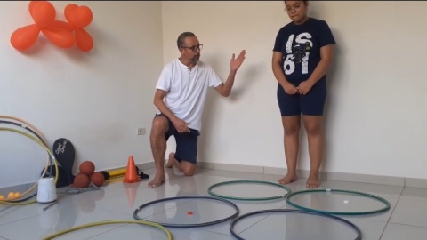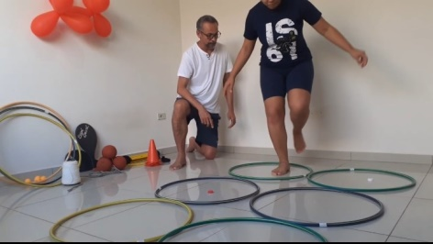FIGURA 1 FIGURA 2 FIGURA 3

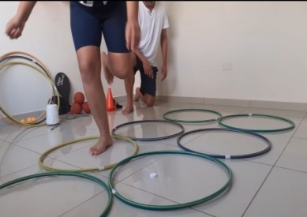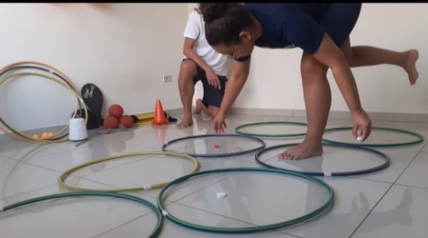 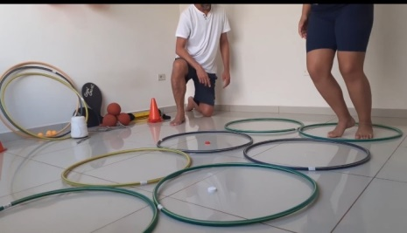 FIGURA 4 FIGURA 5 FIGURA 6

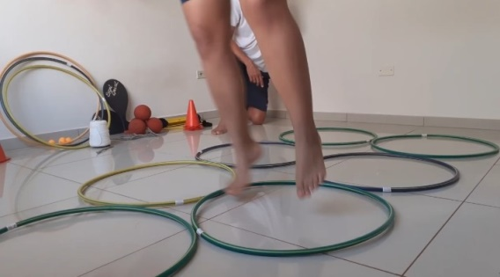 FIGURA 7

Fonte: arquivo pessoal

1. VAMOS REALIZAR O MOVIMENTO COM RITMO.

**LETRA DA CANÇÃO**

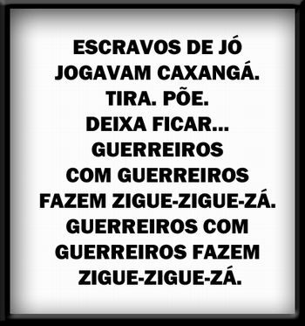

**NOME DA ATIVIDADE**: ESCRAVOS DE JÓ.

**ORGANIZAÇÃO DA ATIVIDADE**: UTILIZE BAMBOLÊ E UMA PESSOA PARA INTERAÇÃO PARA “CANTAR” OU “DECLAMAR” A LETRA DA MÚSICA.

**DESENVOLVIMENTO DA ATIVIDADE**: VOCÊ DEVERÁ SEGUIR AS ORIENTAÇÕES ABAIXO.

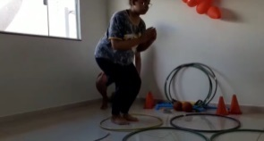 PEÇA PARA QUE UM ADULTO CANTE OU DECLAME A LETRA DA MÚSICA ATÉ A PALAVRA CAXANGÁ, ENQUANTO VOCÊ ANDA DENTRO DO BAMBOLÊ.

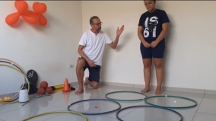

NO MOMENTO EM QUE A PESSOA QUE ESTIVER CANTANDO DISSER A PALAVRA “TIRA”, SAIA DO BAMBOLÊ.



NO MOMENTO EM QUE CANTAR “PÕE”, ENTRE NO BAMBOLÊ.



NO MOMENTO QUE CANTAR “GUERREIROS COM GUERREIROS FAZEM ZIGUE- ZIGUE-ZÁ”, SAIA E ENTRE NOVAMENTE NO BAMBOLÊ REPITA ESTES MOVIMENTOS POR DUAS VEZES.

Fonte: arquivo pessoal

1. VAMOS TREINAR O CORPO COM A AJUDA DE UMA PESSOA DA FAMÍLIA.

**ORGANIZAÇÃO DA ATIVIDADE 1**: PEÇA PARA UMA PESSOA DA FAMÍLIA SENTAR-SE NO SOLO, ABRIR OS BRAÇOS E MANTAR AS PERNAS ESTICADAS E PRÓXIMA UMA DA OUTRA.

**DESENVOLVIMENTO DA ATIVIDADE**: DÊ UMA PASSADA ALTA SOBRE OS BRAÇOS E SOBRE AS PERNAS DA PESSOA QUE ESTIVER TE AUXILIANDO DE MANEIRA ALTERNADA.

**OBSERVAÇÃO**: REPITA ESTES MOVIMENTOS DE DUAS FORMAS:

1. ALTERNADOS (UM PÉ DE CADA VEZ);
2. COMBINADOS (COM OS DOIS PÉS).

FIGURA 1 FIGURA 2

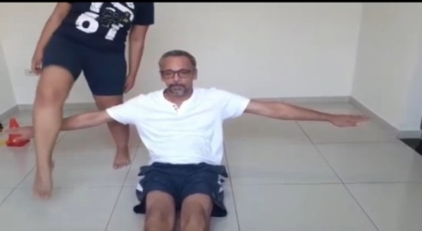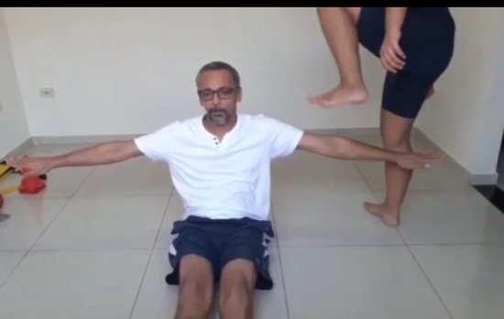

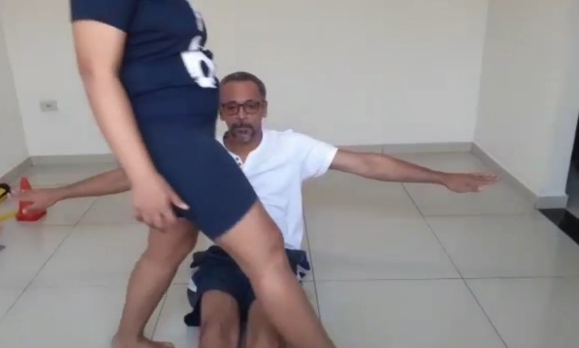 FIGURA 3

Fonte: arquivo pessoal

1. VAMOS TREINAR O CORPO COM A AJUDA DE UMA PESSOA DA FAMÍLIA NOVAMENTE.

**ORGANIZAÇÃO DA ATIVIDADE 2**: PEÇA A UMA PESSOA DA FAMÍLIA PARA PERMANECER ESTABILIZADA (PARADA) APOIANDO AS MÃOS E OS PÉS NO SOLO, FORMANDO UMA “PONTE”.

**DESENVOLVIMENTO DA ATIVIDADE**: PASSE POR BAIXO DA “PONTE HUMANA” SEM ENCOSTAR NELA. REPITA ESSE MOVIMENTO POR VÁRIAS VEZES.

**OBSERVAÇÃO**: FIQUE EM PÉ PARA REALIZAR A ATIVIDADE.

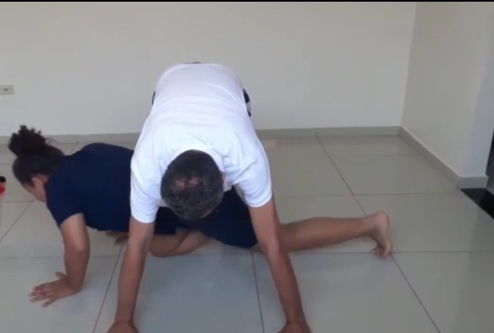

Fonte: arquivo pessoal

1. VAMOS REALIZAR MAIS UM DESAFIO DO CIRCUITO LÚDICO.

**NOME DA ATIVIDADE:** ACERTE O ALVO.

**ORGANIZAÇÃO DA ATIVIDADE**: UTILIZE GARRAFAS PET OU CAIXINHAS DE LEITE, TAMPINHAS DIVERSAS, POTES DE PLÁSTICO, BANCOS OU CADEIRAS.

**DESENVOLVIMENTO DA ATIVIDADE**: PEGUE UMA TAMPINHA COM UMA DAS MÃOS E PERCORRA O TRAJETO EM ZIGUE- ZAGUE ENTRE AS GARRAFAS OU CAIXINHAS. NO FINAL DO TRAJETO, PARE E ARREMESSE A TAMPINHA DENTRO DO COPO.

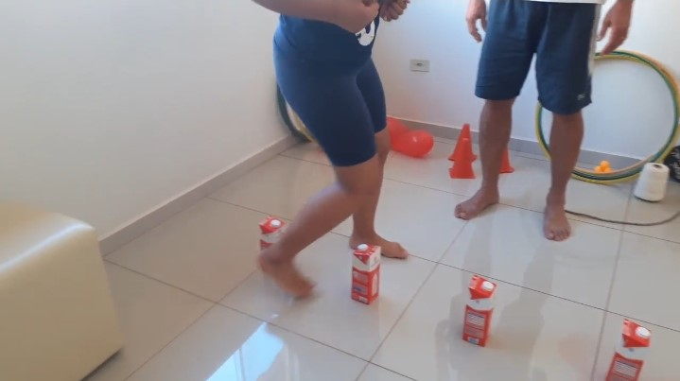 FIGURA 1

Fonte: arquivo pessoal

FIGURA 2

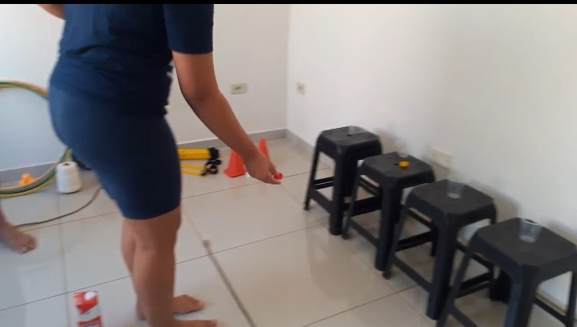

Fonte: arquivo pessoal

.